NORGES TEKNISK-NATUR-
VITENSKAPELIGE UNIVERSITETET
INSTITUTT FOR KJEMISK PROSESSTEKNOLOGI

Faglig kontakt under eksamen/fagleg kontakt under eksamen:
Professor Sigurd Skogestad, tlf. 73594154

EKSAMEN I FAG SIK 2025/2501 - Prosessteknikk
Onsdag 29. november 2000
Tid: 0900 - 1500

Hjelpemidler B2: Typegodkjent kalkulator, med tomt minne, i henhold til utarbeidet liste tillatt. Tillatt formelsamling: Aylward & Findlay: SI Chemical Data.
Hjelpemedel B2: Typegodkjend kalkulator, med tomt minne, i henhold til utarbeid liste. Tillete formelsamling: Aylward & Findlay: SI Chemical Data.

For alle oppgavene gjelder: Angi klart ytterligere antagelser du gjør. Begrunn alle svar.
For alle oppgåvene gjelder: Skriv klart det du ellers reknar med. Grunngjev alle svar.

Oppgave 1/Oppgåve 1.

(a) Beregn standard fordampningsentalpi for vann ved 100C. Bruk data ved 25 C gitt i SI Chemical Data og anta konstante varmekapasiteter.

(b) I et lukket system kondenseres 1 mol H₂O (g) til 1 mol H₂O (l) ved en reversibel isoterm prosess ved 100C. Beregn W, Q, ΔH, ΔU og ΔV for denne prosessen. Anta ideell gass og hent øvrige data fra SI Chemical Data

Oppgave 2/Oppgåve 2.
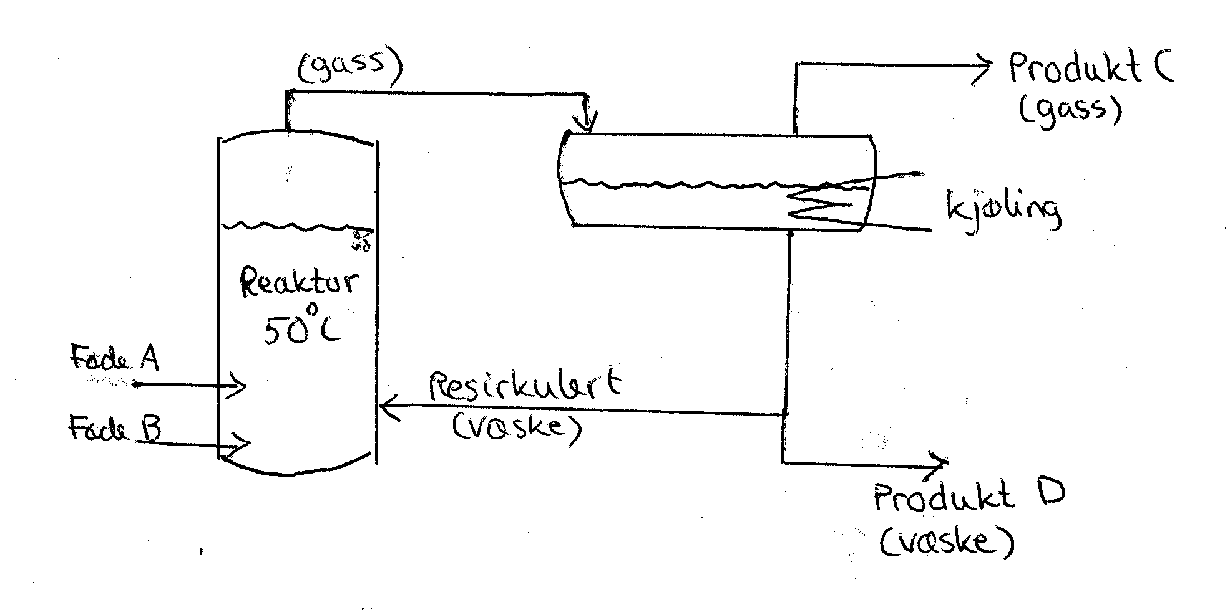
Etylklorid lages ved at man reagerer etylen med hydrogenklorid etter følgende reaksjon:

C₂H₄ (g) + HCl (g) -> C₂H₅Cl (g)
Vi betrakter en adiabatisk reaktor med konstant temperatur lik 50 C. For å holde temperaturen konstant resirkuleres noe væskeformig etylklorid som fordampes i reaktoren (se flytskjema). Reaktorproduktet som er i gassfase sendes til en kondensator (varmeveksler) der strømmen kjøles til 0 C slik at all etylklorid utkondenseres mens alle de ”lette” komponentene (etylen, etan og HCl) tas ut som et gassprodukt (produkt C). En del av det væskeformige etylkloridet ved 0 C resirkuleres som nevnt for å bidra til kjølingen av reaktoren mens det resterende tas ut som produkt D.

Data:
Gassføde A: 100% HCl ved 0C
Gassføde B: 93 mol% C₂H₄ og 7% C₂H₆ (inert) ved 0C
Gassprodukt C: 1.5% HCl, 1.5% C₂H₄ og resten C₂H₆
Væskeprodukt D: 1600 kg/h av 100% C₂H₅Cl ved 0C.
Etylklorid: C_{p}(l)= 1.6 kJ/kg K
Øvrige data: Bruk SI Chemical Data
Anta konstante varmekapasiteter.
Neglisjer blandingsvarme og effekten av trykk på entalpien.

- Beregn mengde [kmol/h] og sammensetning av strømmene A, B og C.
- Beregn reaksjonsvarmen ved 50 C og fordampningsvarmen av etylklorid ved 50C
- Bestem mengden av etylklorid [kmol/h] som resirkuleres.

Oppgave 3/Oppgåve 3.

For å holde konstant temperatur på 500C i en eksoterm reaktor må vi reaktoren kjøles. Kjølemengden på 20 MW utnyttes i en dampturbinprosess der vi ønsker å produsere arbeid (for å lage elektrisitet eller drive en kompressor).

I dampturbinprosessen har vi følgende sykliske prosess: Vann (l) ved 2 bar og 60C pumpes opp til 35 bar. Vannet fordampes og overhetes ved å varmeveksle med reaktoren slik at vi får overhetet vanndamp ved 482 C og 35 bar. Dampen ekspanderes i en turbin med utløpstrykk 2 bar. Dampen fra turbinen brukes til varme i en annen del av prosessen hvor den kondenseres og nedkjøles slik at vi får væske ved 2 bar og 60C.

(a) Tegn et flytskjema for prosessen

Anta først ideell gass (og bruk ellers data fra SI Chemical Data).
(b) Beregn mengde vann som sirkulerer i dampturbinprosesen [mol/s og kg/s]
- Beregn det reversible arbeidet som tas ut i turbinen [MW]

Anta nå reell gass.
(d) Beregn mengde vann som sirkulerer og det reversible arbeidet (bruk det vedlagte HS-diagrammet for vann som du kan vedlegge besvarelsen)

Oppgave 4/Oppgåve 4.

I en kontinuerlig blandetanksreaktor (CSTR) med volum 3 m³ og føderate 0.01 m³/s skjer reaksjonen A -> B. Fødekonsentrasjonen av A er 10 kmol/m³ og det er ingen B i føden.

- Beregn produktkonsentrasjonene av A og B dersom reaksjonen er irreversibel med reaksjonshastighet r = k c_{A} der k=0.03 1/s.
- Beregn produktkonsentrasjonene av A og B dersom reaksjonen er reversibel med reaksjonshastighet r = k c_{A} – k´c_{B} der k=0.03 1/s og k´=0.01 1/s.

Oppgave 5/Oppgåve 5.
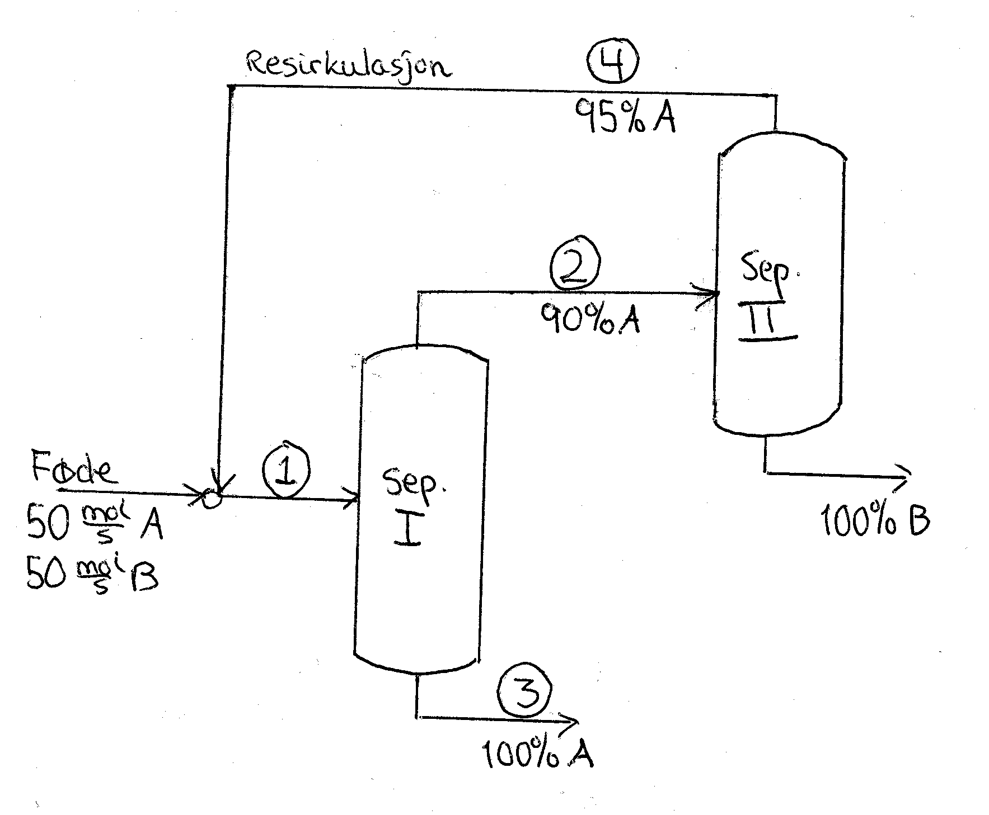
Du skal separere en ekvimolar blanding av A og B i de rene komponenter. Du har tilgjengelig to mulige separasjonsprosesser.

Sep I: Separarer fødeblandingen i et ”urent” produkt (90 mol% A) og ren A.
Sep II: Separarer fødeblandingen i et ”urent” produkt (95 mol %A) og ren B.

- For å få rene produkter er det foreslått å kombinere de prosessene og bruke resirkulasjon som vist i figuren. Beregn mengden og sammensetningen av alle strømmene.

- Foreslå et alternativ prosess der du bytter rekkefølgen av de to separasjonsenhetene og bestem mengdene av alle strømmene i dette tilfellet. Hvilket prosess vil du velge?

Kommentar: De to separasjonsprosessene er destillasjonskolonner ved ulike trykk, og det urene topp-produktet er azeotropsammensetningen som avhenger av trykket. For eksempel kan A være etanol og B være vann.

Data og formler til bruk under eksamen :

- Gasskonstanten R = 8.314 J/mol,K
- Van der Waals tilstandsligning: $p=\frac{\text{nRT}}{V−\text{nb}}−a{\left(\frac{n}{V}\right)}^{2}$
- For ideell gass er entropien gitt ved
S(T₂,p₂) = S(T₁,p₁) + $\int_{T1}^{T2}{\text{Cp}\frac{\text{dT}}{T}}$ - R ln p₂/p₁
- For en adiabatisk (isentropisk) prosess gjelder for en ideell gass med konstant γ=c_{P}/c_{V}: ${\text{pV}}^{g}=\text{konst}\text{.}$
som er ekvivalent med:
$\frac{T_{2}}{T_{1}}\text{}=\text{}{\left(\frac{p_{2}}{p_{1}}\right)}^{\frac{γ−1}{γ}}\text{}={\left(\frac{p_{2}}{p_{1}}\right)}^{\frac{R}{\text{Cp}}}$
- For kontinuerlige prosesser er akselarbeidet ved reversible trykkendringer generelt gitt ved $W_{S}=\int_{p_{1}}^{p_{2}}{\text{VdP}}$ [J] eller på massebasis $w_{S}=\int_{p_{1}}^{p_{2}}{\frac{\text{dp}}{ρ}}$ [J/kg] . For isoterm reversibel kompresjon/eksansjon av 1 mol ideell gass (V = p/RT) er da
$W_{S}=\text{RT}\text{ln}\frac{p_{2}}{p_{1}}$ [J/mol]
- På massebasis er den mekaniske energibalansen (generalisert Bernouillis ligning) for en stasjonær prosess (indeks 1 er her “inn” mens 2 er “ut”):
$α_{2}\frac{u_{2}^{2}}{2}+{\text{gz}}_{2}+\int_{p_{1}}^{p_{2}}{\frac{\text{dp}}{ρ}}+\frac{{Δp}_{f}}{ρ}\text{}=\text{}α_{1}\frac{u_{1}^{2}}{2}+{\text{gz}}_{1}+w_{S}$ [J/kg]
For tilfellet med konstant tetthet gjelder (Bernoullis ligning)
$p_{2}+α_{2}ρ\frac{u_{2}^{2}}{2}+ρ{\text{gz}}_{2}\text{}+{Δp}_{f}\text{}=\text{}p_{1}+α_{1}ρ\frac{u_{1}^{2}}{2}+ρ{\text{gz}}_{1}$
- Logaritmisk midlere temperaturdifferens er: ${DT}_{\text{lm}}=\frac{{DT}_{1}−{DT}_{2}}{\text{ln}\frac{{DT}_{1}}{{DT}_{2}}}$
- Følgende uttrykk kan brukes for å bestemme $D_{r}G^{O−}(T)$og K(T) fra data ved
298 K når varmekapasitetene antas konstant:

$\begin{aligned}Δ_{r}H^{O−}(T)\text{}=\text{}Δ_{r}H^{O−}(\text{298})\text{}+\text{}Δ_{r}c_{P}^{O−}⋅(T−\text{298}) \\ \text{}Δ_{r}S^{O−}(T)\text{}=\text{}Δ_{r}S^{O−}(\text{298})\text{}+\text{}Δ_{r}c_{P}^{O−}⋅\text{ln}\frac{T}{\text{298}} \\ \text{}Δ_{r}G^{O−}(T)\text{}=\text{}Δ_{r}H^{O−}(T)\text{}−\text{}{TΔ}_{r}S^{O−}(T) \\ \text{}K(T)\text{}=\text{}e^{−\frac{Δ_{r}G^{O−}(T)}{\text{RT}}}\end{aligned}$

- Carnot-virkningsgraden er 1 - T_{C}/T_{H}
- Arrheniusligningen er $k=A⋅e^{−\frac{E}{\text{RT}}}$

Reaktortype | Massebalanse [mol A/s]  (Akk + Ut - Inn = Dannet) |  | Integralform
Sats (batch) | $$\frac{{\text{dn}}_{A}}{\text{dt}}=−n_{A0}\frac{\text{dX}}{\text{dt}}=r_{A}V$$ |  | $t=n_{A0}\int_{0}^{X}{\frac{\text{dX}}{−r_{A}V}}$
Perfekt blandetank-reaktor (CSTR) | $$n_{A}−n_{A0}=r_{A}V$$ |  | $$V=\frac{n_{A0}X}{−r_{A}}$$
Ideell stempel-strømsreaktor (PFR) | $${\text{dn}}_{A}=−n_{A0}\text{dX}=r_{A}\text{dV}$$ |  | $$V=n_{A0}\int_{0}^{X}{\frac{\text{dX}}{−r_{A}}}$$

NB . HS-DIAGRAM FOR VANN!!

